PRACTICO N°2 TALLER DE LABORATORIO DE INFORMATICA
NOMBRE Y APELLIDO: EDUARDO FIGUEROA
CURSO: 1° “A”
AÑO: 2023
NOMBRE Y APELLIDO DE LA PROFESORA: ANDREA GOMEZ

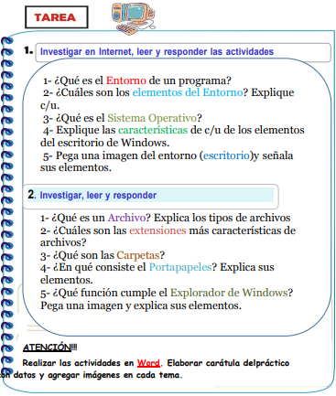

RESPUESTAS:

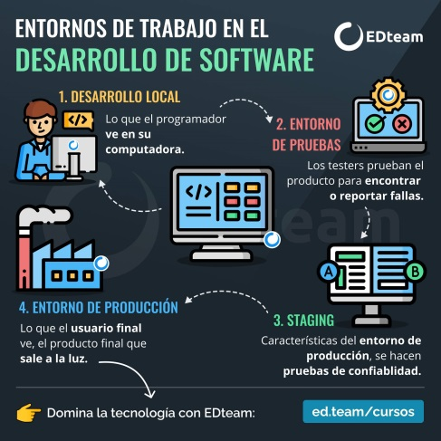
1-Un entorno de programación es un programa o conjunto de programas que engloban todas las tareas necesarias para el desarrollo de un programa o aplicación. Estas tareas son básicamente las siguientes: Edición del programa.

2-Hardware: se trata de la tecnología de almacenamiento, comunicaciones, entradas y salidas de datos.
Software: son los programas destinados a recoger los datos, almacenarlos, procesarlos y analizarlos, generando conocimiento para el usuario final.
Datos: son las porciones de información donde reside todo el valor.
Procedimientos: son las políticas y reglas de negocio aplicables a los procesos de la organización.
Usuarios: ellos son quienes se interactúan con la información extraída de los datos, constituyendo el componente decisivo para el éxito o el fracaso de cualquier iniciativa empresarial.
Retroalimentación: es el elemento clave de cualquier sistema de información al ser la base para la mejora continua.
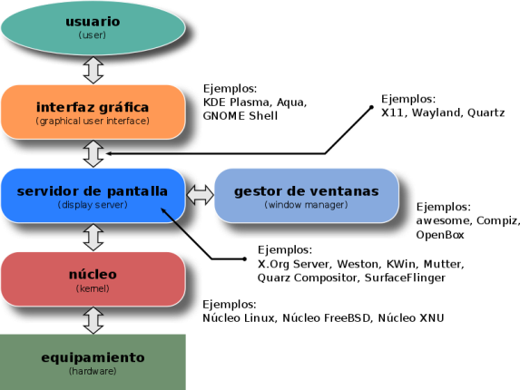

3-Un sistema operativo es el software o programa más importante que se ejecuta en un computador, nos permite usarlo y darle órdenes para que haga lo que necesitamos.
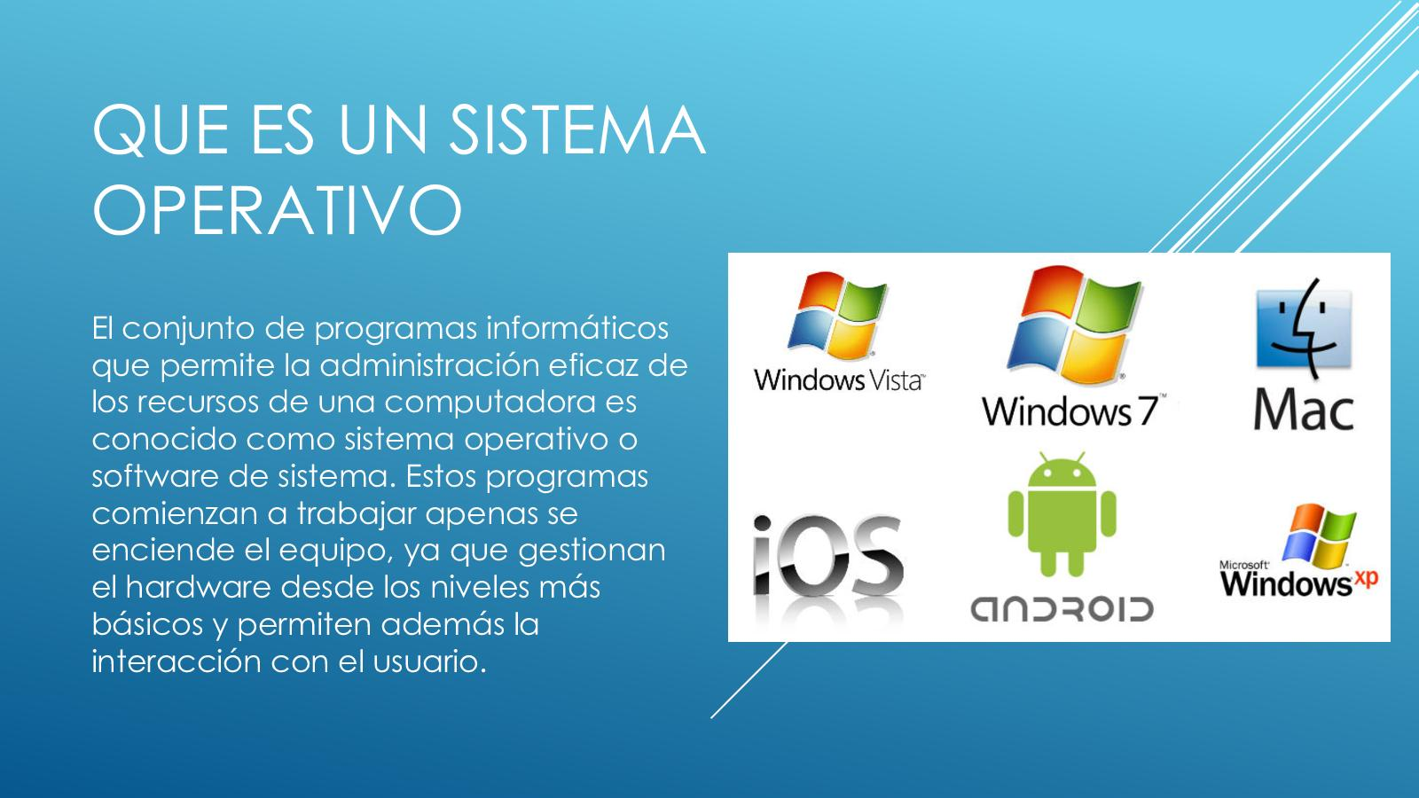
4-Escritorio (informática). Es la ventana que aparece cada vez que se inicia Windows. Recordar su nombre es sencillo, realizando una comparación: esa pantalla sería el escritorio, atendiendo a una mesa de trabajo, donde se sitúa todo lo necesario a tener a mano para trabajar.

:

Sumario
1 Conocer el Escritorio
2 Características
2.1 Barra de tareas
2.2 Mis documentos
2.3 Mi PC
2.4 Mis sitios de red
2.5 Papelera de reciclaje
2.6 Internet Explorer
3 La Barra de Tareas se puede dividir en tres secciones principales:
4 Fuente
Conocer el Escritorio
El escritorio, que es la pantalla que ve después de iniciar la sesión en Windows, es una de las características más importantes del equipo. El escritorio puede contener accesos directos a los programas, documentos, carpetas e incluso, impresoras que utilice con más frecuencia.
En el escritorio también puede haber contenido activo, como un canal información bursátil o de noticias.
Características
Barra de tareas
La barra de tareas aparece en la parte inferior de la pantalla. Cuando se abre un programa, aparecerá un botón para dicho programa en la barra de tareas. Hacer clic en los botones de programa para cambiar rápidamente de un programa a otro.
Es posible minimizar rápidamente todas las ventanas abiertas y ver el escritorio si se hace clic en el botón "Mostrar escritorio" de la barra de tareas.
Mis documentos
Esta carpeta es la ubicación de almacenamiento predeterminada de documentos, gráficos y otros archivos, incluidas las páginas Web guardadas.
"Mis documentos" contiene la carpeta "Mis imágenes", que se puede utilizar para almacenar imágenes descargadas del escáner o la cámara digital.
Mi PC
Esta carpeta permite ver rápidamente el contenido de discos duros, disquetes, unidad de CD-ROM y unidades de red asignadas. Desde Mi PC también se puede abrir el "Panel de control", en el que se pueden configurar muchos valores del equipo.
Mis sitios de red
Utilice esta carpeta para buscar recursos compartidos en la red a la que está conectado el equipo. También puede crear accesos directos a servidores de red, Web y FTP mediante el Asistente para agregar sitio de red.
Papelera de reciclaje
La Papelera de reciclaje almacena los archivos, las carpetas, los gráficos y las páginas Web eliminados. Estos elementos permanecen en la Papelera de reciclaje hasta que se vacía. Si desea recuperar un elemento que haya eliminado, puede hacerlo en la Papelera de reciclaje.
Internet Explorer
Mediante una conexión a Internet y Microsoft Internet Explorer puede explorar el World Wide Web y la intranet local. Uno de los elementos más importantes del Escritorio es la Barra de Tareas. Mediante esta puede acceder a los Programas instados en la PC como así también crear Accesos Rápidos dentro de ella para tener una ejecución más ágil de las aplicaciones más utilizadas.
La Barra de Tareas se puede dividir en tres secciones principales:
El Botón Inicio: que puede utilizar para iniciar rápidamente un programa, buscar un archivo, tener acceso a la Ayuda o apagar el equipo.
La parte central de la Barra de Tareas: en donde se muestran los botones de los programas que se están utilizando y en donde se pueden agregar o quitar Barras de Herramientas, como la de
Inicio Rápido que le da acceso a los programas más utilizados.
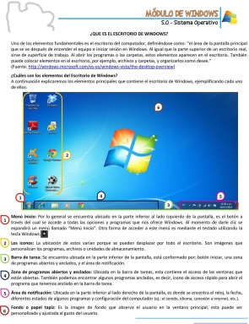
El área derecha de la Barra de Tareas: aquí encontrará el Reloj del sistema y los íconos de las aplicaciones que se cargan cuando inicia Windows.
Fuente
Escritorio
Escritorio
5-
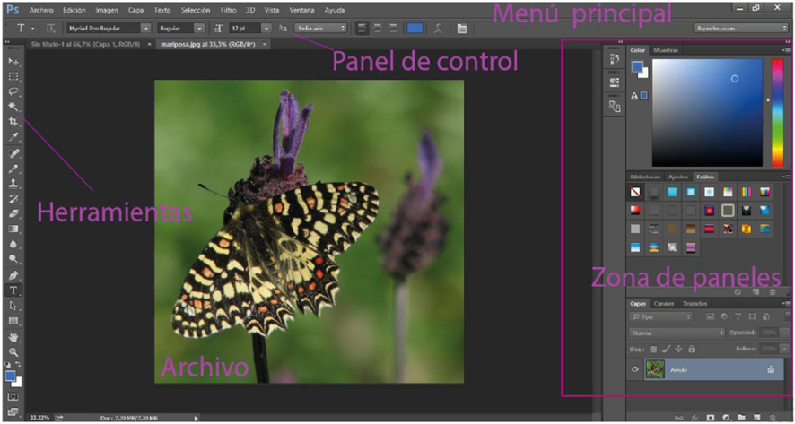

2-
1-Un archivo​ o fichero​ informático es una secuencia de bytes almacenados en un dispositivo. Un archivo es identificado por un nombre y la descripción de la carpeta o directorio que lo contiene.
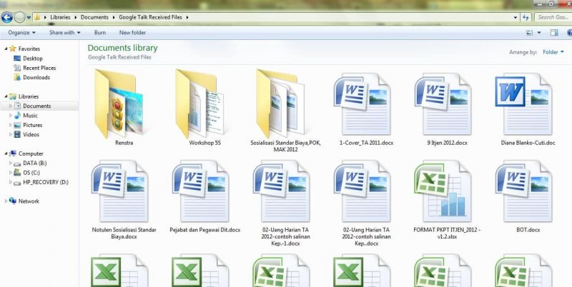

2-De texto: txt, doc, docx, etc.
De imagen: jpg, gif, bmp, png, etc.
De vídeo: avi, mp4, mpeg, mwv, etc.
De ejecución o del sistema: exe, bat, dll, sys, etc.
De audio: mp3, wav, wma, etc.
De archivo comprimido: zip, rar, tar, etc.
De lectura: pdf, epub, azw, ibook, etc.
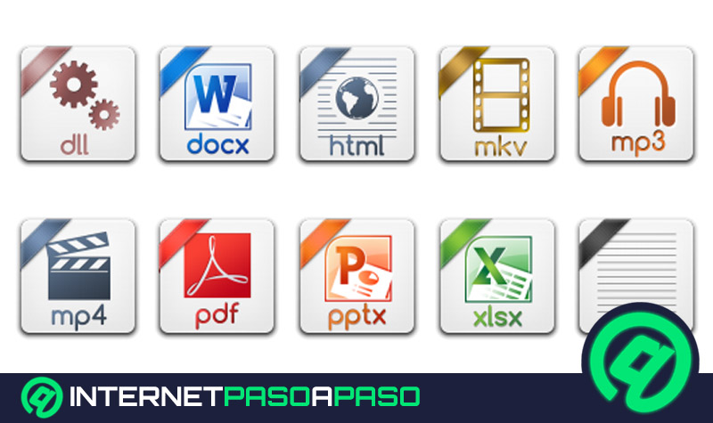
3-Una carpeta es básicamente un contenedor donde se pueden almacenar archivos o también otras carpetas. Una carpeta dentro de una carpeta normalmente se denomina subcarpeta. La organización de los archivos en grupos lógicos facilita la búsqueda de archivos concretos.
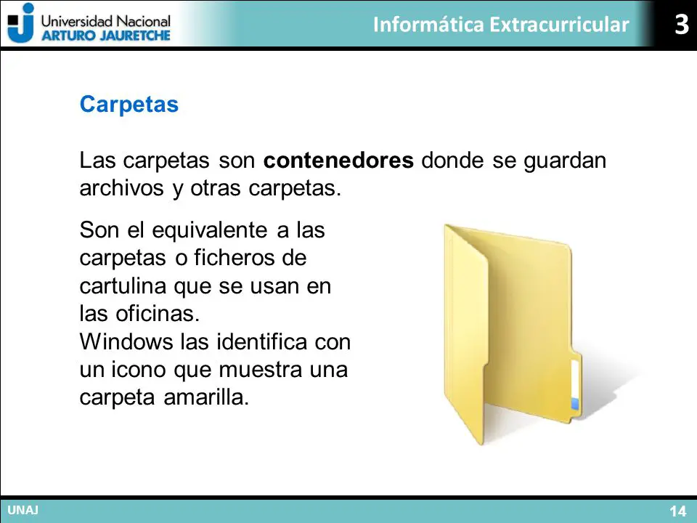

4-Se llama portapapeles al espacio virtual de una computadora donde, temporalmente, se almacena información para un uso posterior. El portapapeles, en este marco, es el depósito donde se guardan los datos que un usuario copió o cortó. Luego la persona puede pegar esa información. 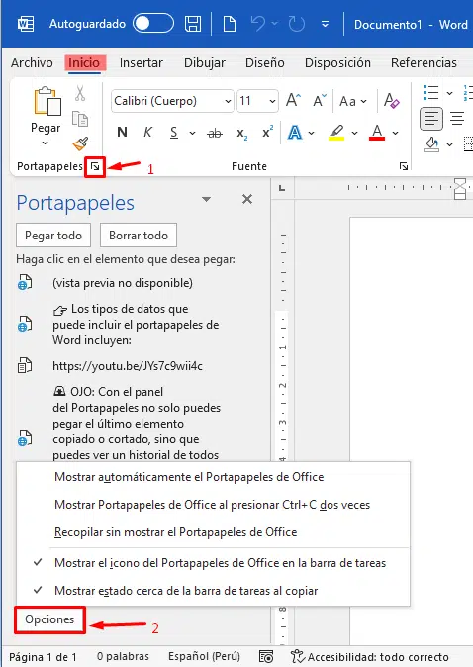
5-